проект
Тема:
Создание веб-приложения на Flask
Выполнил: Ревякин Максим Алексеевич
Преподаватель: Носков Иван Константинович
Введение
В условиях цифровой экономики и повсеместного перехода на безналичные платежи (2024–2026 гг.) проблема контроля личных финансов становится критической. Люди теряют ощущение реальности денег, так как средства списываются с карт незаметно.

Классы проекта "Трекер финансов"

1. Flask (Web framework)
- Основной класс приложения
- Управление маршрутами и HTTP-запросами
- Обработка сессий пользователей

2. sqlite3.Connection (База данных)
- Хранение пользователей, расходов и доходов
- Выполнение SQL-запросов
- Управление транзакциями

3. request (HTTP-запросы)
- Получение данных от пользователя
- Обработка POST и GET параметров
- Чтение форм и аргументов URL

4. session (Управление сессией)
- Хранение состояния авторизации
- Сохранение данных пользователя между запросами
- Управление временем жизни сессии

5. redirect (Навигация)
- Перенаправление между страницами
- Управление маршрутизацией после действий

6. flash (Сообщения)
- Отображение уведомлений пользователю
- Информирование об ошибках и успехах

7. hashlib (Безопасность)
- Хэширование паролей SHA-256
- Защита учетных данных пользователей

8. datetime (Работа с датами)
- Форматирование дат расходов и доходов
- Фильтрация по периодам (день/неделя/месяц)
- Расчет временных интервалов

9. secrets (Генерация ключей)
- Создание секретного ключа приложения

10. functools.wraps (Декораторы)
- Создание декоратора login_required
- Защита маршрутов от неавторизованного доступа

Expenses – База данных моего проекта
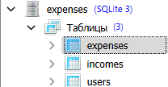
Таблицы:
Expenses
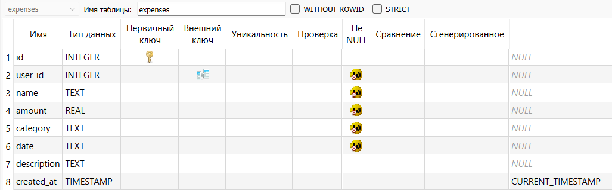
Incomes
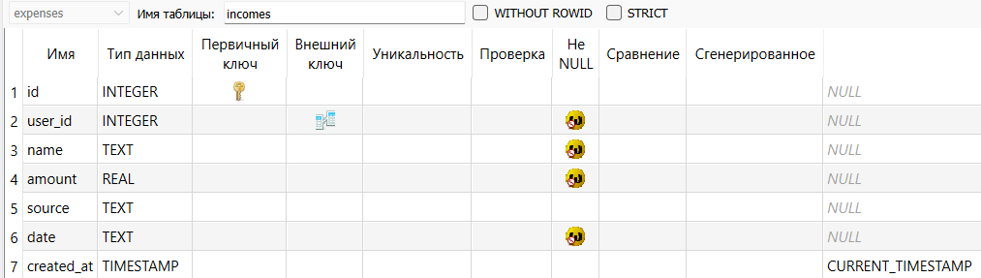

Users
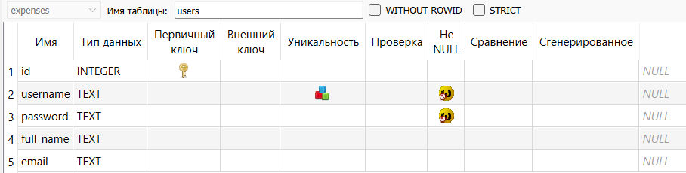

# Интернет-ресурсы:
1. Официальная документация Python: https://docs.python.org/
2. Документация GIT
4.Теория из уроков Яндекс Лицей
3. Руководство по SQLite: https://www.sqlite.org/docs.html

